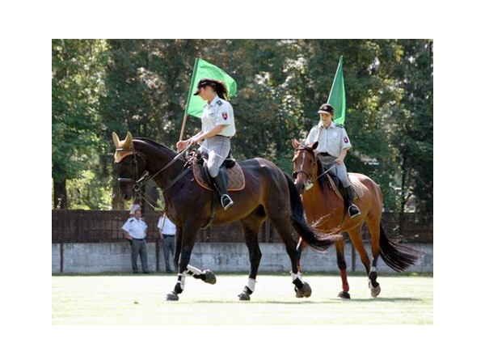

Dňa 19.11.2019 (utorok) prídu do našej MŠ príslušníci JAZDNEJ POLÍCIE
predstaviť svoju prácu.
Oddelenia jazdnej polície odboru kynológie a hipológie Prezídia Policajného zboru so sídlom v Bratislave, ktorí sú súčasťou poriadkových síl Policajného zboru.
Príslušníci jazdnej polície sa podieľajú na udržiavaní verejného poriadku pri masových a športových podujatiach (napr. na futbalových zápasoch), na pátracích akciách, pri ochrane hraníc Slovenskej republiky a ochrane hraníc Európskej únie v zmysle Schengenského dohovoru.
Príslušníci jazdnej polície spolupracujú s odborom komunikácie a prevencie Prezídia Policajného zboru na príprave a realizácii celoslovenských preventívnych podujatí Policajného zboru zameraných na prácu s deťmi a školopovinnou mládežou.

